# 

**РЕСПУБЛИКА ТЫВА 668360 Республика Тыва ТЫВА РЕСПУБЛИКАНЫН**

**ТЕС-ХЕМСКИЙ КОЖУУН Тес-Хемский кожуун ТЕС-ХЕМ КОЖУУННУН**

**ХУРАЛ ПРЕДСТАВИТЕЛЕЙ с.Самагалтай ТОЛЭЭЛЕКЧИЛЕР ХУРАЛЫ**

**ул.А.Ч .Кунаа, 58 т. 21-2-41**

**Решение № 27**

от «22» мая 2018 г. с. Самагалтай

# Об утверждении реестров описаний процедур на территории муниципального

# района «Тес-Хемский кожуун Республики Тыва»

В соответствии с [частью 2 статьи 6](http://ivo.garant.ru/document?id=12038258&sub=6020) Градостроительного кодекса Российской Федерации, Федеральным законом от 6 октября 2003 г. № 131-Ф «Об общих принципах организации местного самоуправления в Российской Федерации», [Постановлением Правительства Российской Федерации от 28 марта 2017 г. N 346 «Об исчерпывающем перечне процедур в сфере строительства объектов капитального строительства нежилого назначения и о Правилах ведения реестра описаний процедур, указанных в исчерпывающем перечне процедур в сфере строительства объектов капитального строительства нежилого назначения"](http://ivo.garant.ru/document?id=71542378&sub=0), Постановлением Правительства Российской Федерации от 7 ноября 2016 года № 1138 «Об исчерпывающих перечнях процедур в сфере строительства объектов водоснабжения и водоотведения и правилах ведения реестров описаний процедур», Уставом муниципального района «Тес-Хемский кожуун Республики Тыва», утвержденного решением Хурала представителей Тес-Хемского кожууна Республики Тыва от 22 марта 2011 года № 41, Хурал представителей муниципального района «Тес-Хемский кожуун Республики Тыва» РЕШИЛ:

1. Утвердить прилагаемые реестры описаний процедур на территории Тес-Хемского района Республики Тыва:

Реестр описаний процедур, включенных в Раздел II исчерпывающего перечня процедур в сфере строительства объектов капитального строительства нежилого назначения, утвержденный [Постановлением Правительства Российской Федерации от 28 марта 2017 г. N 346 «Об исчерпывающем перечне процедур в сфере строительства объектов капитального строительства нежилого назначения и о Правилах ведения реестра описаний процедур, указанных в исчерпывающем перечне процедур в сфере строительства объектов капитального строительства нежилого назначения"](http://ivo.garant.ru/document?id=71542378&sub=0) на территории Тес-Хемского кожууна Республики Тыва;

Реестр описаний процедур, включенных в Раздел II исчерпывающего перечня процедур в сфере строительства линейных объектов водоснабжения и водоотведения, утвержденный постановлением Правительства Российской Федерации от 7 ноября 2016 года № 1138 на территории Тес-Хемского кожууна Республики Тыва;

Реестр описаний процедур, включенных в Раздел II исчерпывающего перечня процедур в сфере строительства объектов водоснабжения и водоотведения, за исключением линейных, утвержденный постановлением Правительства Российской Федерации от 7 ноября 2016 года № 1138.

2. Разместить данный реестр на своем официальном сайте Администрации Тес-Хемского кожууна www.teshem.ru.

3. Контроль за исполнением данного решения возложить в отдел по жизнеобеспечению, строительства и архитектуры Администрации Тес-Хемского кожууна.

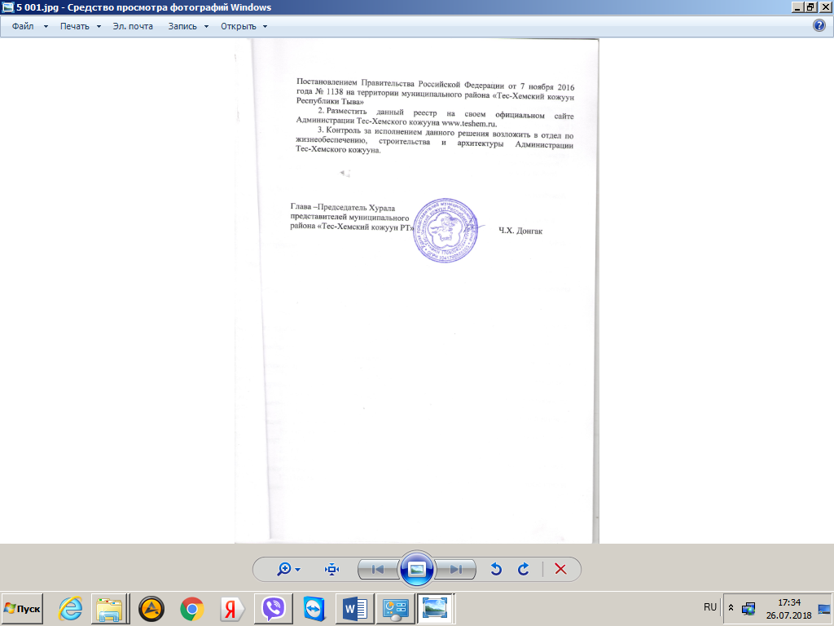

УТВЕРЖДЕН

Решением Хурала Представителей

Тес-Хемского кожууна Республики Тыва

от 22.05.2018г. № 27

**Реестр описаний процедур,**

**включенных в Раздел II исчерпывающего перечня процедур в сфере строительства объектов капитального строительства нежилого назначения, утвержденный постановлением Правительства Российской Федерации от 28 марта 2017 года № 346 на территории Тес-Хемского кожууна Республики Тыва**

|  |  |  |  |  |  |  |  |  |  |  |  |
| --- | --- | --- | --- | --- | --- | --- | --- | --- | --- | --- | --- |
| Наименование процедуры в соответствии с перечнем процедур | Наименование и реквизиты (с указанием структурной единицы) нормативного правого акта субъекта Российской Федерации или муниципального правого акта, которыми установлена процедура в сфере строительства объектов капитального строительства нежилого назначения | Наименование и реквизиты (с указанием структурной единицы) нормативного правого акта субъекта Российской Федерации или муниципального правого акта, которым установлен порядок проведения процедуры в сфере строительства объектов капитального строительства нежилого назначения | Установленные, муниципальным правовым актом представительного органа местного самоуправления | | | | | | | | |
| Случаи, в которых требуется проведение процедуры | Перечень документов, которые заявитель обязан предоставить для проведения процедуры | Перечень документов, получаемых заявителем в результате проведения процедур | Основания для отказа в принятии  заявления и  требуемых  документов для  проведения  процедуры, основания для приостановления процедуры | Основание для отказа в выдаче заключения, в том числе в выдаче отрицательного заключения, основание для непредставления разрешения или отказа в иной установленной форме заявителя по итогам проведения процедуры | Срок проведения процедуры, предельный срок предоставления заявителем документов, необходимых для проведения процедуры | Стоимость проведения процедуры для заявителя или порядок определения такой стоимости | Форма подачи заявителем документов на проведение процедуры (на бумажном носителе или в электронной форме) | Орган (организация), осуществляющий проведение процедуры |
| 1 | 2 | 3 | 4 | 5 | 6 | 7 | 8 | 9 | 10 | 11 | 12 |
| № 123 – Предоставление решения о согласовании архитектурно-градостроительного облика объекта | Закон Республики Тыва от 2 июня 2006 г. № 1741 ВХ-1 «О градостроительной деятельности в Республике Тыва»;  -Уставом муниципального района «Тес-Хемский кожуун» Республики Тыва, утвержденный Решением Хурала представителей Тес-Хемского района № 41 от 22.03.2011 г. | Постановление Администрации Тес-Хемского кожууна от 31.03.2016г. № 307  «Об утверждении административного регламента предоставления муниципальной услуги «Предоставление решения о согласовании архитектурно-градостроительного облика объекта» | В случае предоставления решения о согласовании архитектурно-градостроительного облика объекта | 1) заявление;  2) копия документа, удостоверяющего права (полномочия) представителя физического или юридического лица, если с заявлением обращается представитель заявителя (заявителей).  3) копии правоустанавливающих документов на объект недвижимости, в отношении которого разработан архитектурно-градостроительный облик объекта,  право на который зарегистрировано в Едином государственном реестре прав на недвижимое имущество и сделок с ним;  4) кадастровый паспорт объекта недвижимости (здания, сооружения), в отношении которого разработан архитектурно-градостроительный облик объекта. | Решение о согласовании архитектурно-градостроительного облика объекта либо мотивированный отказ | 1) нарушение требований к оформлению документов  2) представление документов в ненадлежащий орган. | 1) отсутствие документов;  2) получение ответа государственных органов, органов местного самоуправления и (или) подведомственных государственным органам и органам местного самоуправления организаций об отсутствии в их распоряжении документов (их копий или сведений, содержащихся в них), если заявитель не представил их самостоятельно. | 30 календарных дней | На бесплатной основе | На бумажном носителе или в электронной форме | Администрация Тес-Хемского кожууна Республики Тыва |
| № 125 - Предоставление разрешения на осуществление земляных работ | Устав муниципального района «Тес-Хемский кожуун Республики Тыва», утвержденный Решением Хурала представителей Тес-Хемского кожууна Республики Тыва от 22.03.2011 года № 41;  Постановление Администрации Тес-Хемского кожууна Республики Тыва от 16 апреля 2013 г. № 371 «Об утверждении Правил благоустройства и содержания территории сельского поселения сумона Самагалтайский Тес-Хемского кожууна Республики Тыва»,  Решение Хурала представителей сумона Самагалтайский Тес-Хемского кожууна  «Об утверждении генерального плана» от 14.05.2013г. № 32,  Решение Хурала представителей сумона Самагалтайский Тес-Хемского кожууна «Об утверждении правил землепользования и застройки» от 14.05.2013г. № 33,  Конституционный Закон Тыва от 27.11.2004г.  № 886 ВХ-1 «О земле» (принят ЗП ВХ РТ 27.10.2004) | Постановление Администрации Тес-Хемского кожууна от 31.03.2016г. № 306  Об утверждении административного регламента предоставления муниципальной услуги «Предоставление разрешения на осуществление земляных работ» | В случае необходимости  производства всех видов  земляных работ | - заявление о предоставлении  муниципальной услуги;  - чертежи проектной  документации или схемы;  - проект производства работ,  согласованный со службами;  - схему производства работ,  согласованную с  владельцами подземных и  надземных инженерных  сетей и землепользователей,  и акт согласования | Разрешение на осуществление земляных работ | 1) нарушение требований к оформлению документов  2) представление документов в ненадлежащий орган. | Не установлены | Не более 10 рабочих дней | На бесплатной основе | На бумажном носителе или в электронной форме | Администрация Тес-Хемского кожууна Республики Тыва |